**Teste Captable (javascript)**

Teste para avaliação lógica, desenvolvido para javascript.

**Cenário**

Criar lógica onde a cada segundo é apresentado no console o valor acrescido de 1 e o valor subtraído de 1 para os parâmetros increment e decrement.

Segue conforme a imagem.

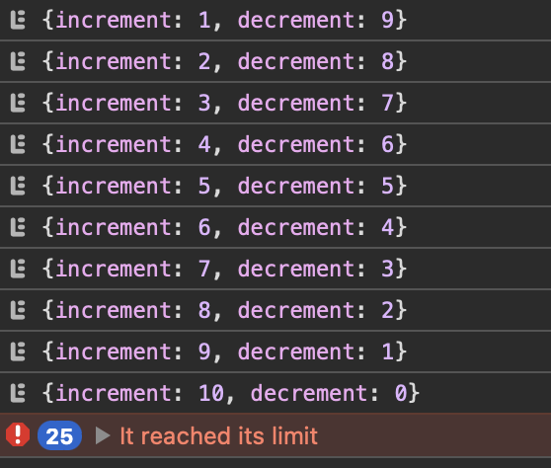

OBS: Imagem tirada da execução do console no safari, após chegar na regra do limite de incremento e decremento, é apresentado a mensagem "It reached its limit".

**Instrução**

Poderá ser utilizada tanto a estrutura javascript tradicional ou a estrutura das versões mais modernas do ES(ecmascript).

A entrega deve ser feita via github, deve ser criado um repo público no github com o nome cap-test e deve ser inserido o arquivo com o código dentro desse repo.   
**Limite para entrega 20/03/25 até às 23:59h.**

No código, deve conter;

* Uma classe chamada **Clock** com um construtor(inicializando os parâmetros increment e decrement, o increment inicia com 0 e o decrement inicia com 10)
* Dentro da classe **Clock**, criar uma função chamada **tick** que executa o incremento e o decremento(incremento +1 e decremento -1).   
  OBS: Se no fluxo de execução o incremento for maior a 10 e o decremento for menor que 0, deverá ser informado no terminal "**It reached its limit**"(conforme mostra na imagem)
* Por fim, inicializar a classe **Clock** e utilizar a função **tick**, apresentando a cada segundo via console os valores alterados para os respectivos incrementos e decrementos.

Bom teste!